Pressemeddelelse, 1. april 2019

**PER SE præsenterer i Danmark**

**efter aftale med  
 Judy Craymer, Richard East og Björn Ulvaeus for Littlestar**   
**i samarbejde med Universal**

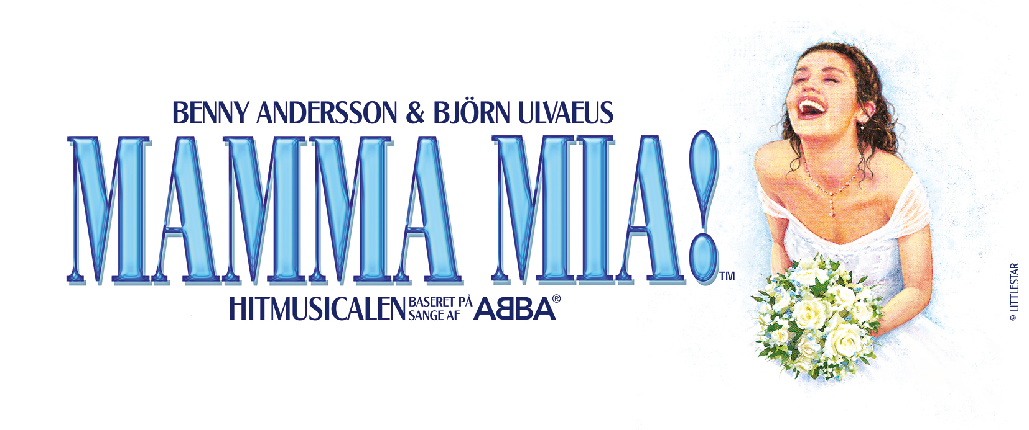

**Castet til MAMMA MIA! er på plads!  
*Annette Heick skal spille den ene kvindelige hovedrolle som Donna. Den anden hovedrolle spilles af det 24-årige stortalent Matilde Zeuner Nielsen. I de øvrige roller medvirker bl.a. Trine Gadeberg, Nicoline Siff Møller, Gordon Kennedy, Jesper Lundgaard, Peter Oliver Hansen og René Wormark.***

Som det blev offentliggjort i efteråret, vender den ultimative feel-good musical MAMMA MIA! – inspireret af ABBAs udødelige hits – tilbage til Danmark næste forår på dansk. Da forestillingen sidst spillede i Danmark i 2010, oplevede 190.000 publikummer den i København og Aarhus. Denne gang spiller forestillingen i Koncertsalen i Tivoli og skal derefter rundt til Holstebro, Aalborg, Randers, Vejle, Esbjerg og Viborg.

**Over 400 til audition i København**

I dag kan PER SE, selskabet bag forestillingen, præsentere sit danske cast. Efter en periode på knap to måneder, hvor mere end 400 professionelle danske skuespillere, sangere, musical-performere og dansere har været til gentagne auditions, er puslespillet nu faldet på plads! ABBA- og musical-legenden Björn Ulvaeus udtaler:

-          *PER SE har samlet det optimale hold på og bag scenen til at skabe en dansk MAMMA MIA! i verdensklasse. Og jeg er sikker på, at både nye og gamle fans får en once-in-a-lifetime-oplevelse i Danmark næste forår.*

Hele castingprocessen har været lagt i hænderne på det internationale hold, der skal skabe forestillingen, bl.a. international associate instruktør Paul Garrington, associate musical supervisor Seann Alderking samt associate koreograf Nichola Treherne. De har haft til opgave at finde de 30 skuespillere, sangere og dansere, som er perfekte lige præcis til castet i MAMMA MIA!, og som samtidig lever op til forestillingens høje krav ang. både sang og dans.

Paul Garrington udtaler:

-          *Vi er dybt imponerede over det tårnhøje professionelle niveau, som et lille land som Danmark har. Overalt i verden, hvor vi har castet MAMMA MIA!*, *har vi haft udfordringer, fordi forestillingen stiller så store krav til kombinationen af teknik og personlighed. Men i Danmark har vi fundet et fantastisk cast i første forsøg. Det bliver fantastisk spændende at komme til at arbejde med dette enestående ensemble, som, jeg er sikker på, vil fange hjertet i MAMMA MIA!.*

**Annette Heick i spidsen for stort ensemble**

På scenen står en blanding af 30 fremadstormende talenter og rutinerede skuespillere, sangere og dansere. I den store kvindelige hovedrolle som Donna kan publikum glæde sig til at møde Annette Heick. Musical-stjernen, Grand Prix-legenden, sangerinden, skuespilleren og klummeskribenten har før haft store musical-roller i bl.a. *My Fair Lady*, *Elsk mig i nat*, *Wicked* og helt aktuelt i titelrollen som *Evita*. Nu skal hun for første gang spille rollen som Donna – den rolle som Meryl Streep udødeliggjorde i filmen.

**Ungt stortalent i kæmperolle**

Som hendes giftemodne datter Sofie i forestillingens anden kvindelige hovedrolle får det blot 24-årige stortalent Matilde Zeuner Nielsen chancen. Hun bliver udklækket fra Den Danske Scenekunstskole Musicalakademiet i Fredericia til sommer og har bl.a. medvirket i Fredericia Teaters kæmpesucces *Disneys Tarzan* i efteråret og til sommer i Skagensmaler-musicalen *Lyset over Skagen*.

Som Sofies tilkommende mand Frej kan publikum se frem til at møde et andet nyt stjerneskud på den danske teaterhimmel i skikkelse af René Wormark, og som Donnas to slyngveninder Bibi og Tanya ses revystjernen, skuespilleren og sangeren Trine Gadeberg og skuespilleren Nicoline Siff Møller, som spillede Donna i 2010.

Forestillingens tre potentielle fædre bliver levendegjort af skuespilleren Gordon Kennedy som Henrik, sangeren og musicalveteranen Jesper Lundgaard som Stig og skuespilleren Peter Oliver Hansen som Bill – den samme rolle han havde i opsætningen i 2010.

I de øvrige roller medvirker Anna Jørgensen Kaack, Tara Toya, Benjamin Dupont Igens, Christina Elisabeth Mørkøre, Nynne Christine Holmen, Astrid Højgaard Lundgreen, Lea Palme Skriver, Nadin Reiness, Fie Alberte Damgaard-Lauritsen, Sara Östberg Diakité, Steffen Raabjerg Jakobsen, Pål Jensen, Kristian Jensen, Mikkel Rosleff, Simon Glæsel, Lasse Dyg, Steffen Hulehøj Frederiksen, Christofer Nilsson, Julia Öhman og Josephine Stenberg Ellefsen.

**Holdet bag forestillingen**  
Det er produktionsselskabet PER SE, der står bag opsætningen af MAMMA MIA! i Danmark. Det gjorde selskabet også, da forestillingen blev opført på dansk første gang, og tidligere har PER SE også stået bag opsætningen i Göteborg og siden hen også i Helsinki og Warszawa.

Som sidste gang kommer det kreative team fra London til København og står for at lave en originalproduktion af forestillingen – på dansk. MAMMA MIA! er skrevet af Catherine Johnson og instrueret af Phyllida Lloyd, med musik af Benny Andersson og Björn Ulvaeus. Koreografien er skabt af Anthony Van Laast, scenografi af Mark Thompson, lysdesign af Howard Harrison, lyddesign af Andrew Bruce og Bobby Aitken samt musikalsk supervision, musikmateriale og musikarrangementer af Martin Koch.

Publikum kan også glæde sig til igen at opleve Anne Linnets oversættelse af ”Mamma Mia”, ”Dancing Queen”, ”The Winner Takes it All” og i alt 22 udødelige hits fra forestillingen.

**Et globalt fænomen**  
Siden premieren i London i 1999 har den uimodståelige feel-good musical betaget millioner over hele kloden. Indtil videre har over 65 mio. mennesker set musicalen i 50 produktioner på 16 forskellige sprog. MAMMA MIA! er lige nu også på tysk turné i Tyskland, Østrig og Schweizis, ligesom en hollandsk produktion spiller i Utrecht, og en produktion på mandarin opføres i Kina. Kommende opsætninger inkluderer en turné i England og internationalt samt produktioner i Korea og Berlin. MAMMA MIA! fortsætter med at begejstre publikummer i Londons West End på Novello Theatre, hvor den fejrer sit 20-års jubilæum 6. april.

*MAMMA MIA! The Movie* – produceret af Judy Craymer – blev den bedst omsættende live action musical-film nogensinde, da den fik premiere I 2008. Endnu en film, MAMMA MIA! HERE WE GO AGAIN, fik premiere i Juli 2018 og blev den mest succesfulde live action musical-film opfølger nogensinde.

**MAMMA MIA! – historien**  
Fra West End til globalt fænomen. *MAMMA MIA!*er Judy Craymers opfindsomme vision af teaterudgaven af den historiefortællende magi i ABBAs tidløse sange med en solbeskinnet, morsom historie om en mor, en datter og tre mulige fædre som den folder sig ud på en idyllisk græsk ø.

Læs mere om forestillingen på www.mamma-mia.dk

For mere information om MAMMA MIA! worldwide, se [www.mamma-mia.com](http://www.mamma-mia.com)

For yderligere information, kontakt venligst undertegnede.

Med venlig hilsen

PER SE

**Kontakt:**

Have Kommunikation

Michael Feder  
michael@have.dk   
+45 22 43 49 42  
***_____________________________***

**Fakta:**

**Premiere:**

22. januar 2020 i Tivolis Koncertsal

**Spilleperiode:**

København: Koncertsalen, Tivoli (22. januar – 22. marts 2020)   
Billetbestilling: [www.billetlugen.dk](http://www.billetlugen.dk)

Holstebro: Musikteatret Holstebro (27.-29. Marts og 1.-4. april)  
Billetbestilling: <https://www.musikteatret.dk/>

Aalborg: Aalborg Kongres & Kultur Center (8.-12. samt 15.-19. april)  
Billetbestilling: <https://www.ticketmaster.dk/>

Randers: Værket (22.-26. april)  
Billetbestilling: <https://vaerket.dk/>

Esbjerg: Musikhuset Esbjerg (29.-30 april samt 1.-3. maj)  
Billetbestilling: <http://www.mhe.dk/>

Vejle: Vejle Musikteater (6.-10. samt 13.-17. maj)  
Billetbestilling: <https://www.vejlemusikteater.dk/>

Viborg: Tinghallen (20.-24. maj)

Billetbestilling: <http://www.tinghallen.dk/>

**Det originale kreative hold:**

I Danmark efter aftale med Judy Craymer, Richard East og Björn Ulvaeus for Littlestar i samarbejde med Universal. MAMMA MIA! produceres i Danmark af PER SE.

Musik og tekster: Benny Andersson og Björn Ulvaeus og udvalgte sange med Stig Anderson

Manuskript: Catherine Johnson

Scenografi: Mark Thompson

Lysdesign: Howard Harrison

Lyddesign: Andrew Bruce & Bobby Aitken

Musikalsk supervisor, øvrigt materiale og arrangementer:

Martin Koch

Koreografi: Anthony Van Laast

Instruktør: Phyllida Lloyd

**Holdet i Danmark:**

Producent af den danske opsætning: PER SE ApS

Kreativ producent: Bengt Bauler

Oversætter af sange til dansk: Anne Linnet

Oversætter af dialog: Ann Mariager

**Rolleliste:**

Hovedcast:

* Annette Heick: Donna Svendsen
* Matilde Zeuner Nielsen: Sofie
* René Wormark: Frej
* Trine Gadeberg: Bibi
* Nicoline Siff Møller: Tanya
* Jesper Lundgaard: Stig
* Gordon Kennedy: Henrik
* Peter Oliver Hansen: Bill
* Anna Jørgensen Kaack: Rikke
* Tara Toya: Louise
* Benjamin Dupont Igens: Chili

Ensemble:

Christina Elisabeth Mørkøre, Nynne Christine Holmen, Astrid Højgaard Lundgreen, Lea Palme Skriver, Nadin Reiness, Fie Alberte Damgaard-Lauritsen, Sara Östberg Diakité, Steffen Raabjerg Jakobsen, Pål Jensen, Kristian Jensen, Mikkel Rosleff, Simon Glæsel, Lasse Dyg, Steffen Hulehøj Frederiksen, Christofer Nilsson, Julia Öhman og Josephine Stenberg Ellefsen.